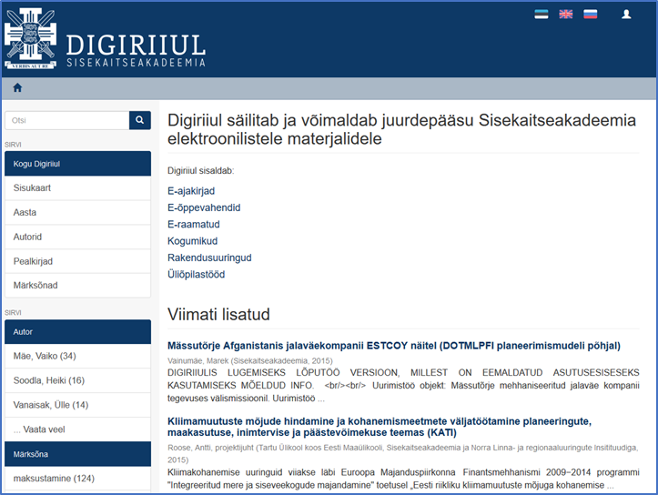
Digiriiul (https://digiriiul.sisekaitse.ee/) on Sisekaitseakadeemia elektrooniliste materjalide andmebaas, mis sisaldab üliõpilastöid, e-ajakirju, e-õppevahendeid, e-raamatuid, kogumikke ja rakendusuuringuid.
Otsi autori, märksõna või avaldamise aja järgi.
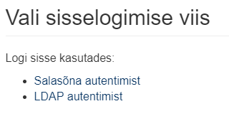
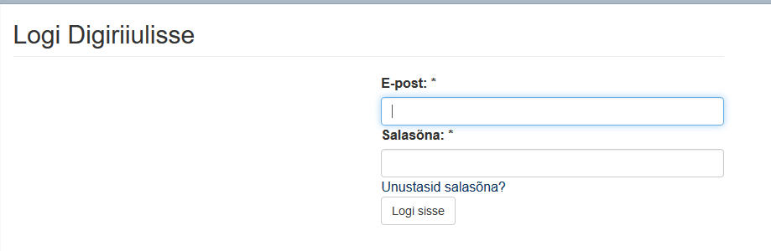
Andmete saamiseks kirjutage raamatukogu@sisekaitse.ee. Sisestage saadud andmed.
E-ajakirjade lugemiseks on vajalik sisselogimine.
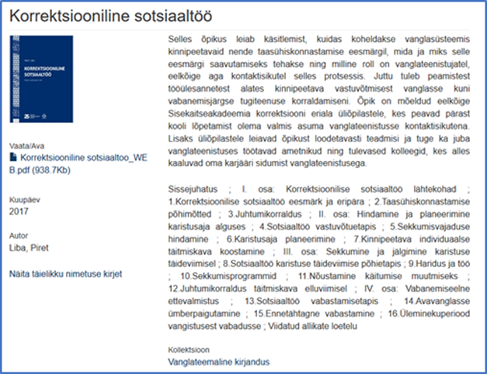
Lühike sisukokkuvõte
Autor
Sisukord
Teaviku kaanepilt

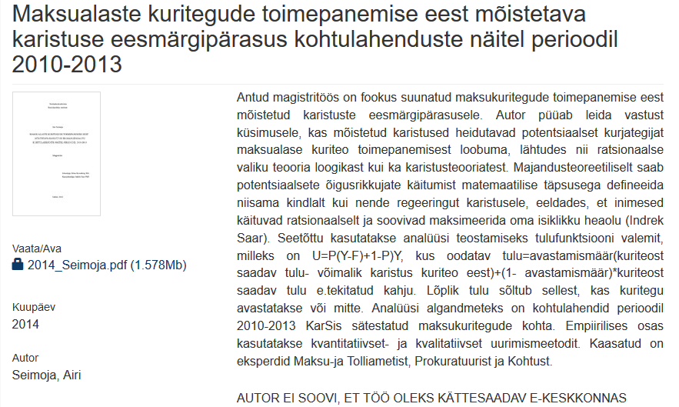
Juurdepääsupiiranguga üliõpilastööd
Tabalukk=kinnine töö

Põhjus, miks töö pole kättesaadav

Lõputöö kärbitud versioon

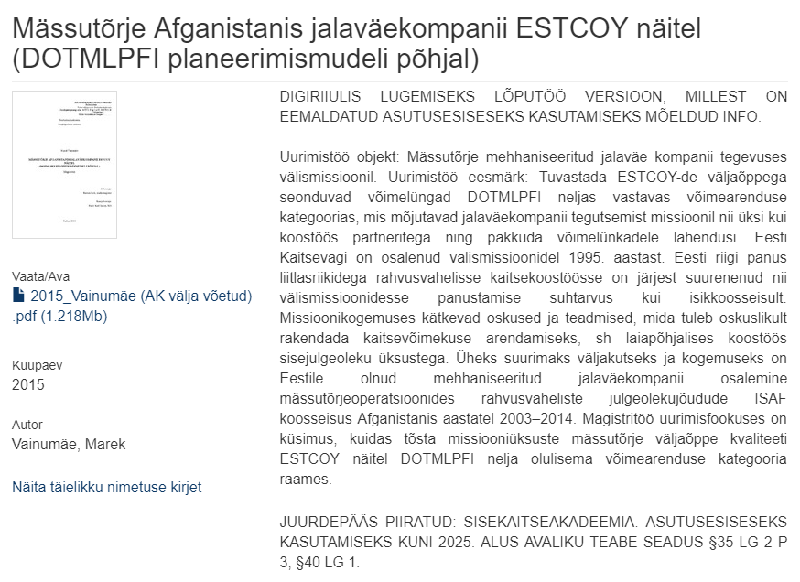
Juurdepääsupiirangu alus. Tutvumiseks täida avaldus Sisekaitseakadeemia kodulehel: https://www.sisekaitse.ee/et/raamatukogu.

